Гульнёвая праграма «Мая Беларусь»
Мэта:
*фарміраваць каштоўнаснае стаўленне да сваёй краіны;
*павышаць цікавасць да вывучэння мінулага і сучаснасці нашай рэспублікі;
*выхоўваць патрыятызм і пачуццё гонару за сваю краіну.
Абсталяванне: карта Беларусі, выстава кніг па тэме, карткі.
Ход урока
Эпіграф на дошцы:
Беларусь – мая краіна!
Беларусь – мая Дзяржава!
Беларусь – мая Айчына!
Беларусі маёй слава!
Настаўнік:
Добры дзень, паважаныя госці і мае дарагія вучні. Я рада вітаць сёння вас на нашым занятку.
Напэўна вы ўжо зразумелі, пра што пойдзе гаворка на нашым ўроку. (Адказы вучняў, настаўнік агучвае тэму).
Кожны з нас, хто жыве ў Беларусі, павiнен задаць сабе пытанне: што я зраблю сёння, цяпер для сваёй адзiнай Айчыны, як пражыву год, каб не было сорамна нi мне самому, нi маёй сям’i.
Давайце, сябры, адкрыем для сябе нашу Беларусь, заганарымся ёй i зробiм усё, каб нашу краiну ведаў i паважаў увесь свет.
Сёння мы разам з вамі праверым наколькі вы любіце сваю Радзіму, бо вельмі хочацца, каб у вашых сэрцах назаўсёды захаваліся гордасць, павага і любоў да роднай зямлі, якая вас гадуе, стварае ўсе ўмовы для вашай шчаслівай будучыні.
За час вучобы ў школе, ад настаўнікаў, бацькоў, з тэлеперадач вы многае даведаліся пра родную краіну. Прапаную вам у гульні падзяліцца сваімі ведамі пра родную Беларусь. У гульні будуць прымаюць удзел дзве каманды: “Рамонкі” і “Валошкі”
Конкурс 1 “Свая гульня”
Каманды будуць выбіраюць катэгорыю і кошт пытання па чарзе. Калі каманда, якая выбірала катэгорыю, не ведае адказу на пытанне, права адказаць пераходзіць да другой каманды, але набраць можна ўжо толькі палову балаў.
Міфы Беларусі | 10 | 20 | 30 | 40 | 50
Гарады Беларусі | 10 | 20 | 30 | 40 | 50
Жывёльны свет Беларусі | 10 | 20 | 30 | 40 | 50
Рэкі і азёры | 10 | 20 | 30 | 40 | 50
Імёны мінулага | 10 | 20 | 30 | 40 | 50
Геаграфія Беларусі | 10 | 20 | 30 | 40 | 50

МІФЫ БЕЛАРУСІ
10 | Па словах вядомага фалькларыста Раманава, гэта «Чалавекападобная істота, чорнага колеру, пакрыта валасамі. Месца жыхарства яго розная: на печы, пад печкай, пад падлогай, у хляве і іншых пабудовах. Дзейнасць яго актыўная выключна ўначы». Аб кім ідзе гаворка? | Дамавы
20 | А. Я. Багдановіч у адной са сваіх даследчых работ пісаў: «Пярун - бог нябеснага агню, трымае ў сваіх руках 2 жарны. Трэннем і ўдарамі аб іх ён выклікае ... » Што? | Гром і маланку
30 | Скончыце фразу: «Баба-Яга - злая чараўніца, у ступе едзе, таўкачом паганяе, а венікам ... » | След замятае
40 | Калі верыць міфам беларускага народа, то ведзьмы  такія лёгкія, таму што харчуюцца ... Чым? | Душамі людзей
50 | Гэты барадаты чалавек, па словах польскага фалькларыста Федароўскага, жыве пад зямлёй. І калі вы, уздыхаючы, выпадкова вымавіце яго імя, то ён тут жа з'явіцца і, магчыма, дапаможа вам. Як жа завуць гэтую міфічную істоту? | Ох

ГАРАДЫ БЕЛАРУСІ
10 | Скончыце фразу: «Самы вялікі горад Беларусі - Мінск, а самы старажытны ... » | Полацк
20 | Назавіце два гарады нашай рэспублікі, якія носяць ганаровае званне Горад-герой. | Мінск, Брэст
30 | Горад хімікаў - Наваполацк, а горад шахцёраў - ... | Салігорск
40 | Назва якога горада нашай рэспублікі супадае з назвай беларускага месяца? | Чэрвень
50 | Гэты горад цяпер ужо не належыць нашай рэспубліцы, але калісьці менавіта ў ім быў адкрыты першы беларускі універсітэт. Назавіце гэты горад | Вільня

ЖЫВЁЛЬНЫ СВЕТ БЕЛАРУСІ
10 | Назавіце самага буйнога звера нашай рэспублікі | Зубр
20 | Якія жывёлы і на самой справе «вылазяць са скуры вон»? | Змеі
30 | Назавіце жывёлу, якая ўсю зіму спіць уніз галавой | Кажан
40 | Хто «спявае» крыламі, а «слухае» нагамі? | Конік
50 | Гэта жывёла занесена ў Чырвоную кнігу РБ. Мех гэтай жывёлы  прыняты за эталон трываласці. Пра каго ідзе гаворка? | Выдра

РЭКІ І АЗЁРЫ БЕЛАРУСІ
10 | Па тэрыторыі Беларусі працякае шмат рэк. Назавіце самую буйную з іх | Дняпро
20 | Дзісна, Дрыса, Лучоса - гэта прытокі адной ракі. Якой? | Заходняя Дзвіна
30 | Скончыце фразу: «Самае вялікае возера Беларусі - Нарач, а самае глыбокае - ... » | Доўгае
40 | Пінск, Тураў, Мазыр - усе гэтыя гарады размяшчаюцца на адной рацэ. Якой? | Прыпяць
50 | Вам добра вядомыя «каляровыя» моры: Чорнае, Чырвонае,  Жоўтае, Белае. А якое «каляровае» возера ёсць на  тэрыторыі Беларусі? | Чырвонае

ІМЁНЫ МІНУЛАГА
10 | Яна з'явілася на свет на пачатку ХІІ стагоддзя ў Полацку ў  сям'і князя Святослава і прыходзілася ўнучкай Усяславу Чарадзею. Дзяўчынку назвалі старажытным імем Прадслава. А пад якім імем яна вядомая ва ўсім свеце? | Еўфрасіння Полацкая
20 | Гэты беларускі горад калісьці быў першай сталіцай ВКЛ. Назавіце яго | Навагрудак
30 | Як вы ведаеце, на тэрыторыі сучаснай Беларусі пражывала тры славянскіх племяні. Успомніце, якое з іх займала тэрыторыю Полацкага княства | Крывічы
40 | Гэты чалавек ў 1517 годзе надрукаваў сваю першую кнігу “Псалтыр”. Хто гэта? | Францыск Скарына
50 | Скончыце фразу: «Рагнеда - гэта дачка першага полацкага князя, а самога князя звалі ... » | Рагвалод

ГЕАГРАФІЯ БЕЛАРУСІ
10 | Колькі абласцей уваходзіць у рэспубліку Беларусь? | 6
20 | Літва, Латвія, Расія, Украіна, ... - якой краіны не хапае ў гэтым спісе? | Польшча
30 | Прэзідэнт Рэспублікі Беларусь А.Р. Лукашэнка 2018 год абвясціў годам…? Чаго | Год малой радзімы
40 | У Беларусі і Францыі ёсць горад з адной і той жа назвай. | Брэст
50 | Марына Якаўлева ў творах У. Караткевіча называла іх «чароўнымі садамі». Назавіце такі “чароўны сад” на тэрыторыі Беларусі | Белавежская пушча

Конкурс 2 “Перакладчыкі”
У паветраным шарыку для вас змешчана чарговае заданне. Да мяне выйдуць зараз па аднаму чалавеку ад каманды, якія не баяцца, гуку шара, які лопаецца. Ваша задача надзімаць паветрам шар да таго часу, пакуль ен не лопне. Затым разам з камандай перакласці словы на беларускую мову. Хто хутчэй лопне, у той каманды часу на пераклад будзе больш.

Почва – глеба
Кукушка – зязюля
Сирень – бэз
Соревнования – спаборніцтвы
Глагол – дзеяслоў
Прекрасный – цудоўны

Конкурс 3 “Славутыя людзі зямлі беларускай”

Камандам па чарзе неабходна прадоўжыць рад адным словам. За правільны адказ 1 бал.
— Францыск Скарына — … (першадрукар).
— Янка Купала, Якуб Колас, Эдзі Агняцвет, Уладзімір Караткевіч — …(пісьменнікі).
— Максім Мірны, Аксана Мянькова, Дар’я Домрачава — … (спартсмены).
— Пётр Клімук, Уладзімір Кавалёнак, Алег Навіцкі — … (касманаўты).
— Брэст, Мінск — … (гарады-героі).
— Бацька Мінай, Марат Казей, Канстанцін Заслонаў — … (партызаны).

Конкурс 4 “Сведкі гісторыі”

Камандам за чатыры хвіліны неабходна пазнаць па фотаздымках і падпісаць помнікі, назваць населеныя пункты, у якіх яны знаходзяцца. (1 бал)
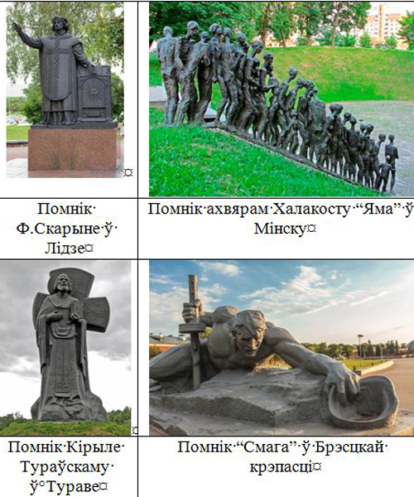
Помнік Кірылу Тураўскаму ў Тураве | Помнік “Смага” ў Брэсцкай крэпасці
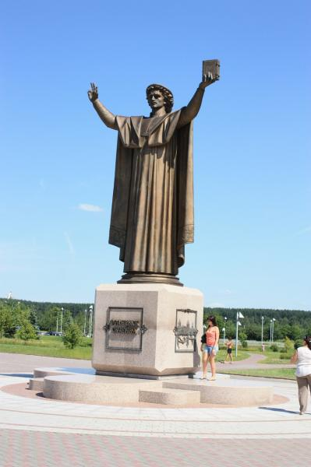 | 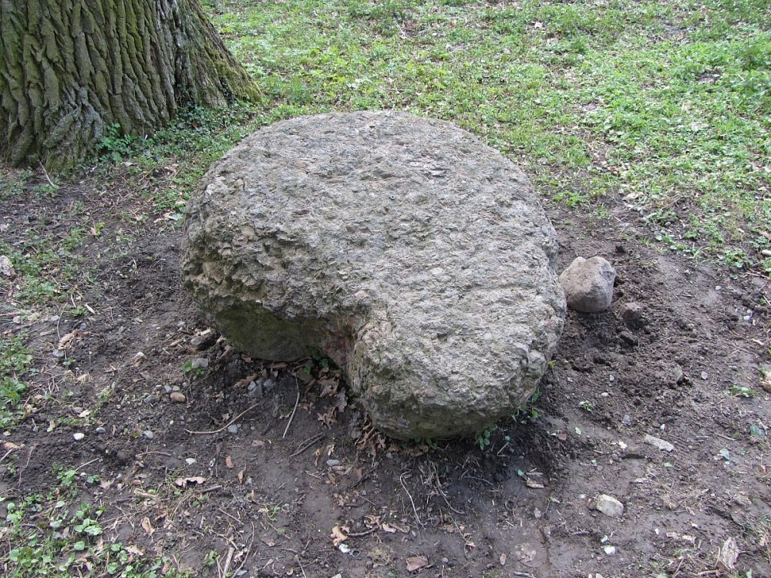
Помнік Ф.Скарыну  ў Мінску | Камень кахання ў весцы Тэльман

Конкурс 5 “Знайдзі пару”

Менавіта тэме роднай зямлі народ прысвяціў шмат прыказак і прамавак. А ці ведаеце вы іх? Вашай увазе прапануецца гульня “Знайдзі пару”.
(Прыказкі і прымаўкі падзяляюцца на часткі і раздаюцца вучням. Неабходна скласці прыказку. За кожную правільную прыказку 1 бал).
Няма смачнейшае вадзіцы, як з роднай крыніцы.
Усякай птушцы сваё гняздо міла.
Роднаму зямелька, як зморанаму — пасцелька.
На чужыне і камар загіне.
Кожная сасна свайму бору песню пяе.
Бацькоў не цурайся, а ад Радзімы не адракайся
Шануй людзей, то і цябе пашануюць.

Конкурс 6 “Пазл”
Галоўны скарб нашай краіны – людзі, а галоўны скарб нашай школы – гэта вы – вучні. Хочацца, каб на вашым шляху сустракаліся толькі станоўчыя людзі, але спачатку вы і самі павінны стаць такімі, каб мы, дарослыя, маглі ўскласці на вас надзеі і перадаць вам нашу краіну, бо тое, якой яна будзе ў будучым залежыць ад вас. Што ж для гэтага неабходна? Зараз я прапаную вам адказаць на гэтае пытанне, выкарыстоўваючы падказкі.
Стаўся да людзей так, як хацеў бы, каб адносіліся да цябе  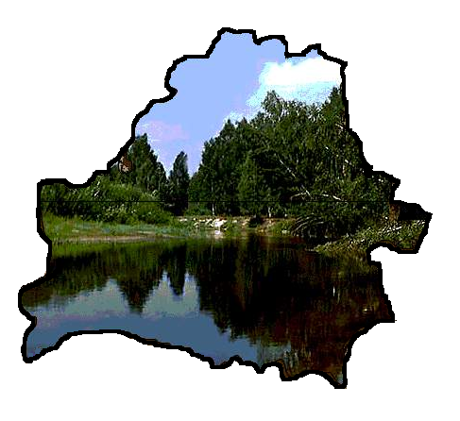Бойся пакрыўдзіць чалавека | Не шукай апраўдання уласным слабасцям і не лянуйся  Не губляй веры ў сябе
Давайце ж кіравацца гэтымі запаведзямі і ў адносінах са сваімі аднакласнікамі, таварышамі.

Конкурс 7 “Гарады і рэкі”
Устанавіце адпаведнасць паміж гарадамі і рэкамі, якія працякаюць праз іх. За кожнае правільнае суаднясенне вы атрымаеце 1 бал.
Гарады: Мінск, Брэст, Гомель, Гродна, Магілёў.
Рэкі: Днепр, Мухавец, Свіслач, Сож, Нёман.

(Мінск — Свіслач, Брэст — Мухавец, Гомель — Сож, Гродна — Нёман, Магілёў — Днепр)
Падвядзенне вынікаў класнай гадзіны
Вы сёння малайцы, добра працавалі, праявілі эрудуцыю і хуткасць. Спадзяюся, вы зразумелі, што кожны чалавек павінен любіць і паважаць сваіх бацькоў, сваю Радзіму, берагчы і ахоўваць зямлю. І ад кожнага з вас залежыць, якой быць Беларусі ў будучыні.
Вы ўсе бачылі святочны салют? Ці падабаецца ен вам? Давайце і мы зараз зробім салют пажаданняў нашай Беларусі.Кожны з вас напіша пажаданне на сваім салюце, а затым прымацуе на карце на дошку.
Дзякуючы вашым салютам-пажаданням наша краіна стане самай прыгожай. І хто ведае, можа быць і вы калі-небудзь праславіце сваю вёску, сваю краіну.

Падлік балаў. Узнагароджванне. Дзякую ўсім за працу на нашым занятку
Почва –  Кукушка –  Сирень –  Соревнования –  Глагол –  Прекрасный – | Почва –  Кукушка –  Сирень –  Соревнования –  Глагол –  Прекрасный –

